Участники муниципального этапа Всероссийского конкурса «Учитель года России – 2019»
Фото | Фамилия, имя, отчество | Название ОУ | Девиз
Фото | Преподаваемые предметы | Название ОУ | Девиз
Номинация «Педагогический дебют»
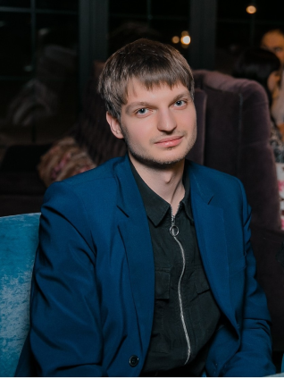 | Гарус  Михаил  Юрьевич  математика | Муниципальное автономное общеобразовательное учреждение "Образовательный комплекс "Алгоритм Успеха" | «Я верю в себя и верю в притяжение».
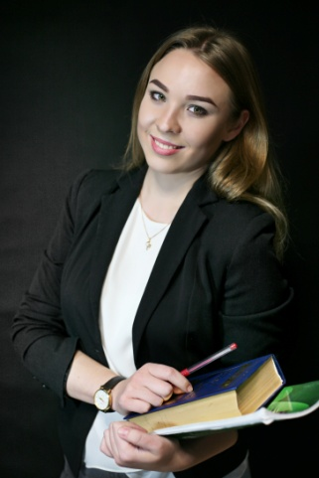 | Капатурина  Лариса  Алексеевна  иностранный язык | Муниципальное общеобразовательное учреждение «Разуменская средняя общеобразовательная школа №1 Белгородского района Белгородской области» | «Успех не приходит сам, мы сами должны идти к успеху».
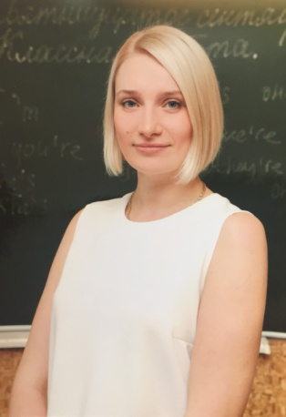 | Круговая  Леся  Игоревна  иностранный язык | Муниципальное общеобразовательное учреждение «Комсомольская средняя общеобразовательная школа Белгородского района Белгородской области» | «Душа сама создаёт свои горизонты».
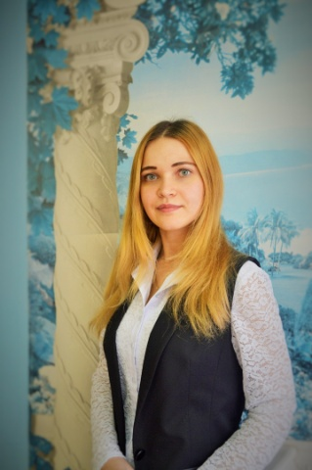 | Новописная  Алина  Александровна  русский язык  литература | Муниципальное общеобразовательное учреждение «Разуменская средняя общеобразовательная школа №3 Белгородского района Белгородской области» | «Учить и учиться!»
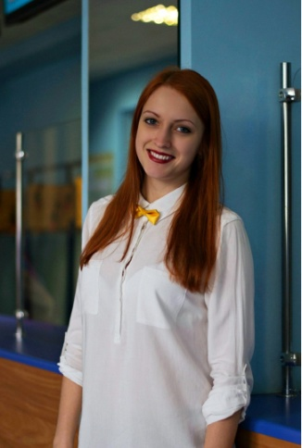 | Плотникова  Виктория Александровна  иностранный язык | Муниципальное общеобразовательное учреждение «Тавровская средняя общеобразовательная школа им. А.Г. Ачкасова Белгородского района Белгородской области» | Человека делает образованным лишь его собственная внутренняя работа, иначе говоря, собственное, самостоятельное обдумывание, переживание, перечувствование того, что узнает от других людей или из книг.
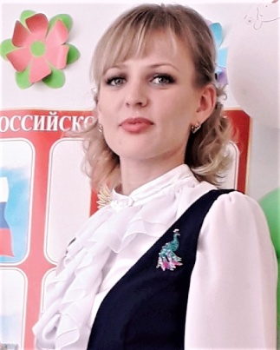 | Рынзина  Юлия  Юрьевна  начальные классы | Муниципальное общеобразовательное учреждение «Яснозоренская средняя общеобразовательная школа Белгородского района Белгородской области» | «Дитя не кувшин, который нужно заполнить, а свеча, которую нужно зажечь».  К.Д. Ушинский
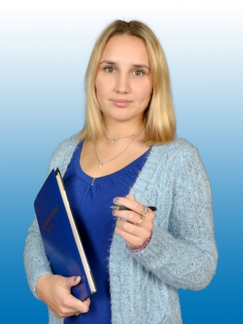 | Чеснокова  Юлия  Игоревна  начальные классы | Муниципальное общеобразовательное учреждение «Беломестненская средняя общеобразовательная школа Белгородского района Белгородской области» | Сделав выбор и став учителем  Смело в будущее смотри,  Потому что прекрасней профессии  В целом мире тебе не найти!
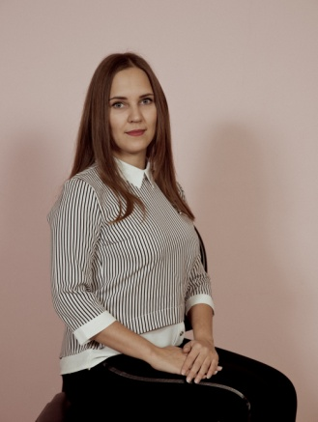 | Шматко  Юлия  Николаевна  история  обществознание | Муниципальное общеобразовательное учреждение «Стрелецкая средняя общеобразовательная школа имени Героя Советского Союза А.Е. Черникова Белгородского района Белгородской области» | «В каждом человеке – солнце. Только дайте ему светить».
Номинация «Лучший учитель»
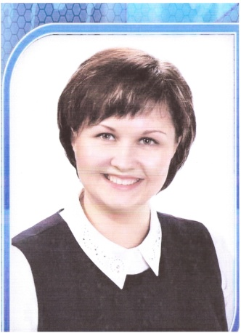 | Волкова  Таисья  Евгеньевна  русский язык  литература | Муниципальное общеобразовательное учреждение «Беловская средняя общеобразовательная школа им. С.М. Остащенко Белгородского района Белгородской области» | «Я лучший учитель до тех пор, пока я интересен своим детям».
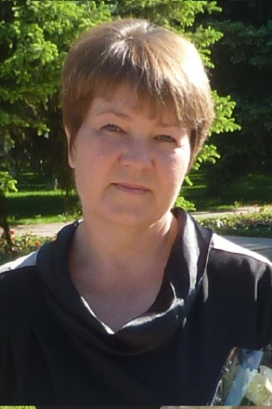 | Китляр  Людмила  Анатольевна  физическая культура | Муниципальное общеобразовательное учреждение «Бессоновская средняя общеобразовательная школа Белгородского района Белгородской области» | «Без связи поколений нет будущего».
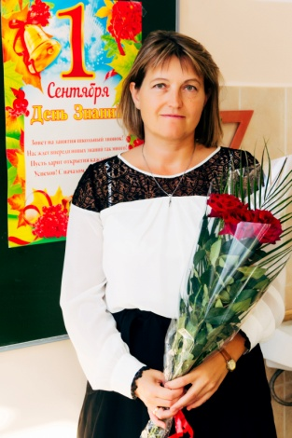 | Крючкова  Светлана  Николаевна  математика | Муниципальное общеобразовательное учреждение «Майская гимназия Белгородского района Белгородской области» | «Кто постигает новое, лелея старое, тот может быть учителем». Конфуций
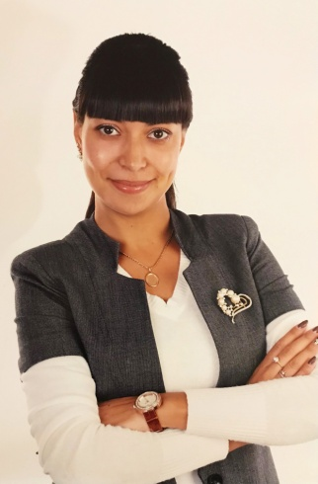 | Семяшкина  Алеся  Васильевна  начальные классы | Муниципальное общеобразовательное учреждение «Дубовская средняя общеобразовательная школа Белгородского района Белгородской области с углублённым изучением отдельных предметов» | «Нет ничего невозможного».
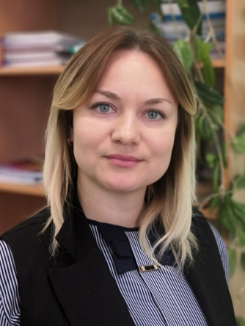 | Слынько  Лилия  Александровна  математика | Муниципальное общеобразовательное учреждение «Яснозоренская средняя общеобразовательная школа Белгородского района Белгородской области» | «Никогда не о чём не жалей …и не оглядывайся в прошлое, не пытайся заглянуть в будущее, живи настоящим…»
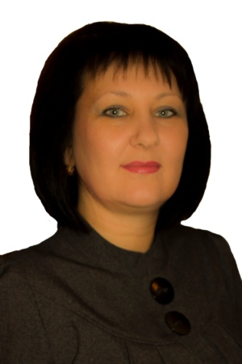 | Тычинина  Галина  Александровна  начальные классы | Муниципальное общеобразовательное учреждение «Разуменская средняя общеобразовательная школа №3 Белгородского района Белгородской области» | «Искать, пробовать, творить и развиваться!»

